RESULTAT SPANIEL SSRK/ ÖSTERGÖTLAND, MJÖLBY , 2017-10-28
BEST IN SHOW

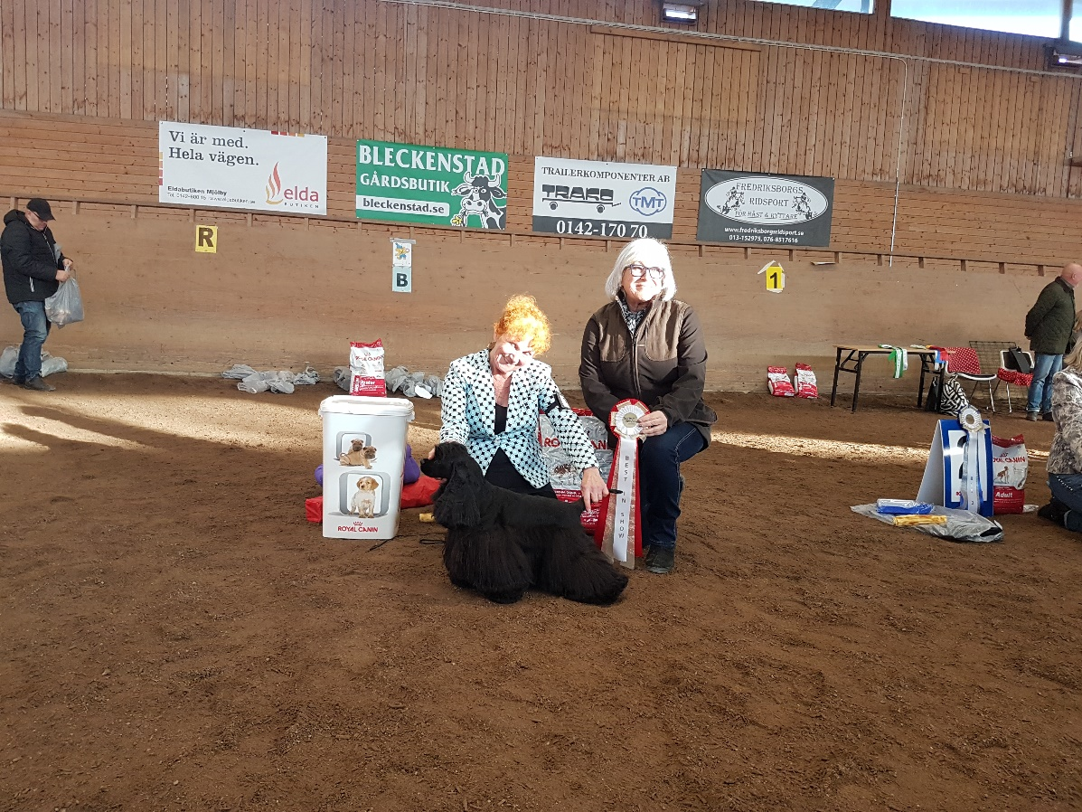

AMERIKANSK COCKER SPANIEL
- C.I.B. NORD UCH Redmama's Eternal Lilli Stardust
Uppf Björkman Yvonne, Vallentuna ,
Ägare Oinonen Björkman Yvonne, Rönninge

COCKER SPANIEL
- Backhills Living The Dream
Uppf Staaf Karin, Staaf Britt-Marie, Tranås ,
Ägare Wester Anette, Tvärred

ENGELSK SPRINGER SPANIEL
- FI JV-16 FI V-16 JEUW-16 SE JV-16 Barecho U Must Be The One,
Uppf Björkman Helene, Björkman David, Årsunda ,
Ägare Björkman Helene, Björkman David, Årsunda

CLUMBER SPANIEL
- SE U(U)CH Diabf Baltimore Bracer
Uppf Forslund Andreas, Johansson Peter, Öxabäck ,
Ägare Lindström Ann-Charlotte, Rimbo

WELSH SPRINGER SPANIEL
- Don's Tufted Duck,
Uppf Högström Annica Sandberg Rösiö Lena, Brostam Berglund Karin, Uppsala ,
Ägare Severin Siljehav Marina, Löberöd

BIS BIM

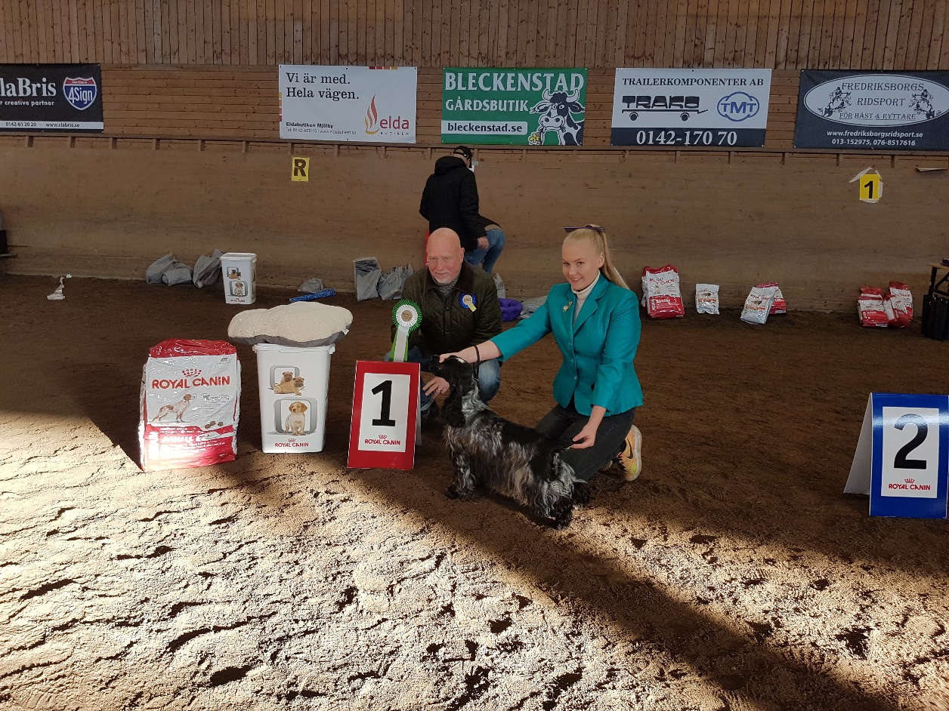

COCKER SPANIEL
- Backhills Just Awesome
Uppf Staaf Karin, Staaf Britt-Marie, Tranås ,
Ägare Björkman Helene, Björkman David, Årsunda

ENGELSK SPRINGER SPANIEL
- Lordsett Truly Madly Deeply,
Uppf Ksaiazek Katarzyna, Polen ,
Ägare Borregard Madsen Vibe, Viborg, Danmark

BIS VALP 1

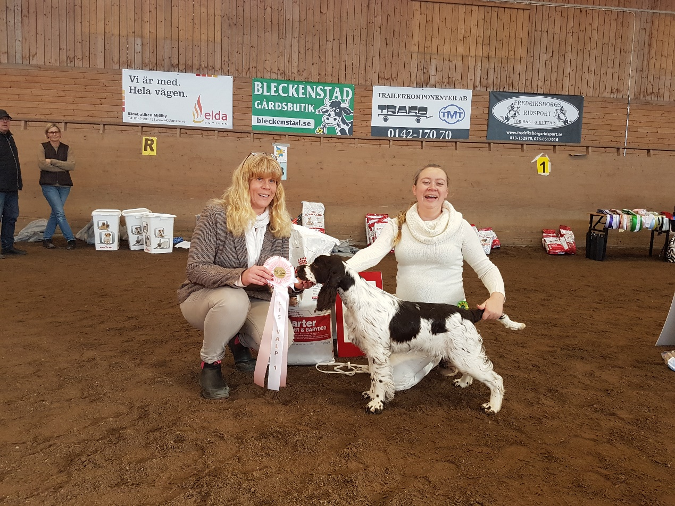

ENGELSK SPRINGER SPANIEL
- Mountjoy Zesty Zelda
Uppf Jansson Monika, Örsundsbro
Ägare Jansson Monika, Örsundsbro

WELSH SPRINGER SPANIEL
- Funbone's Stardust For Anfield
Uppf Axelsson Lina, Axelsson Dan, Tranås
Ägare Axelsson Lina, Tranås

COCKER SPANIEL
- Liljeblomman's Dooris
Uppf Svensson Bodil, Svensson Sandra, Norrköping
Ägare Svensson Sandra, Norrköping

BIS VALP 2

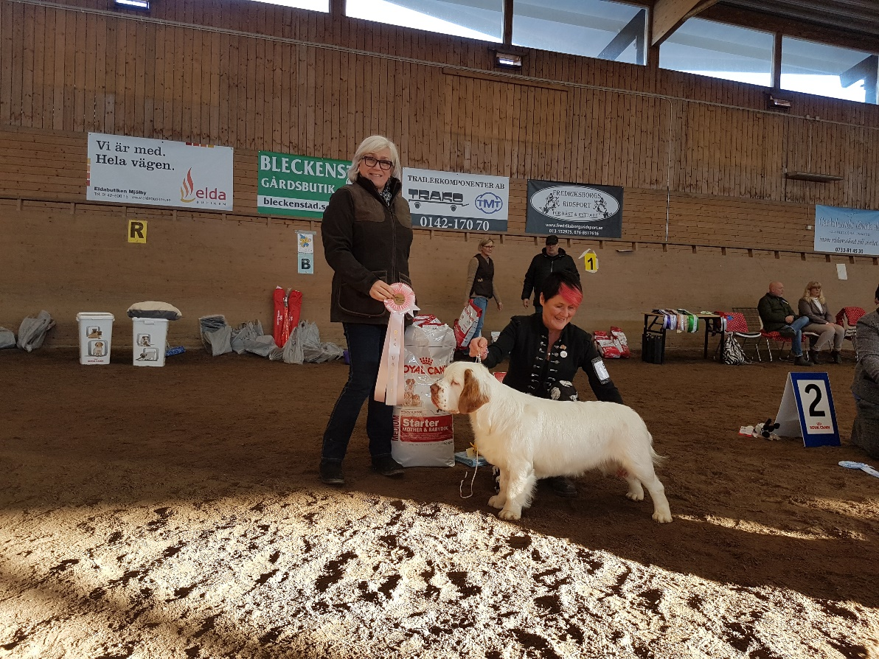

CLUMBER SPANIEL
- Diabf Dons On Ice
Uppf Forslund Andreas, Johansson Peter, Dalsjöfors
Ägare Edin Madeleine, Köping

AMERIKANSK COCKER SPANIEL
- Kleza's Can't Let Her Get Away
Uppf Sandvall Veronica, Oskarshamn
Ägare Sandvall Veronica, Oskarshamn

WELSH SPRINGER SPANIEL
- Don's Supermodel
Uppf Högström Annica & Rösiö Lena, Brostam Berglund Karin, Uppsala
Ägare Botos Jennifer, Uppsala

BIS VETERAN

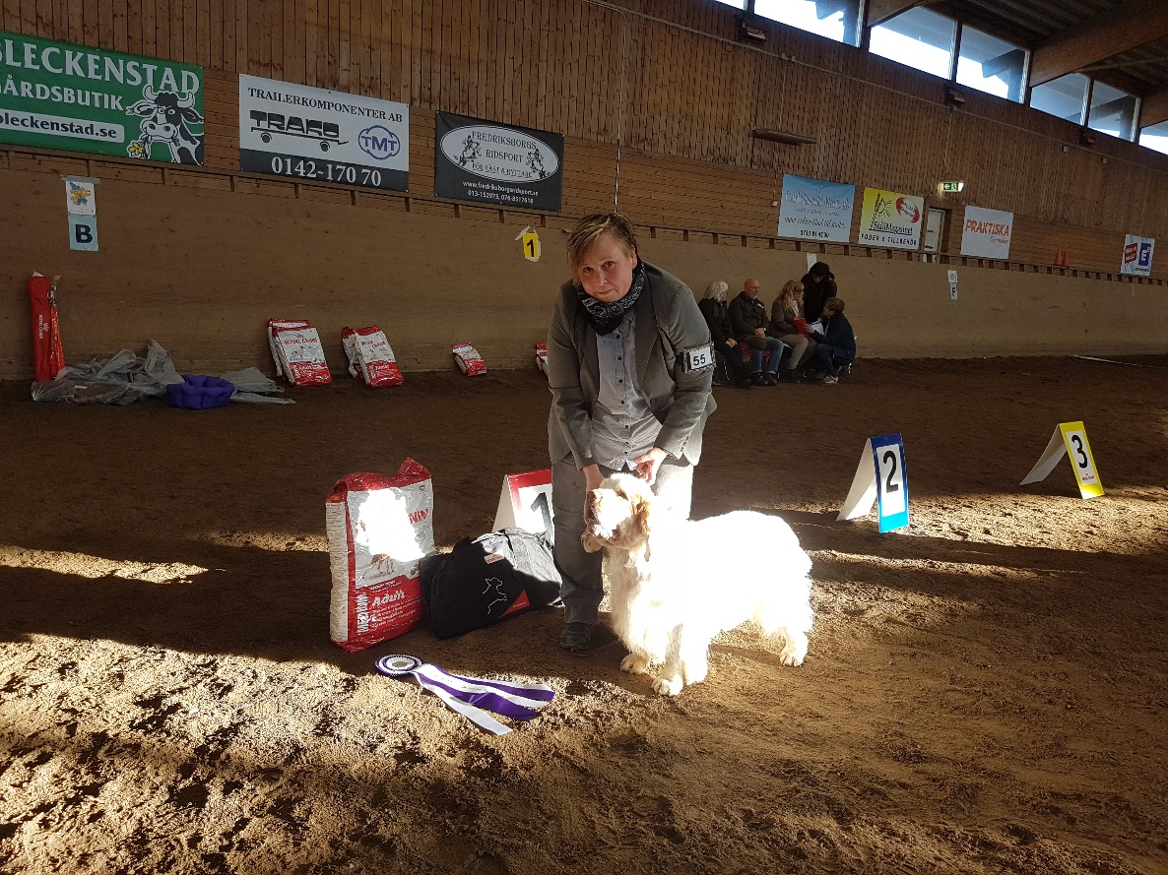

CLUMBER SPANIEL
- SE U(U)CH Diabf Baltimore Bracer
Uppf Forslund Andreas, Johansson Peter, Öxabäck
Ägare Lindström Ann-Charlotte, Rimbo

ENGELSK SPRINGER SPANIEL
- SE U(U)CH Cloette's Love Zupreme
Uppf Glantz Lotta, Broman Urban, Sundsvall
Ägare Hamilton Josefin, Hägersten

COCKER SPANIEL
- SE U(U)CH Line Sam Such Fun
Uppf Lundborg Tord, Bredared
Ägare Benon Camilla, Kullavik

WELSH SPRINGER SPANIEL
- C.I.E. NORD UCH SE VCH VDH CH Smörsoppens Ardbeg
Uppf Karlsson Siw, Motala
Ägare Johansson Lena, Karlsson Siv, Nävekvarn

BIS JAKT

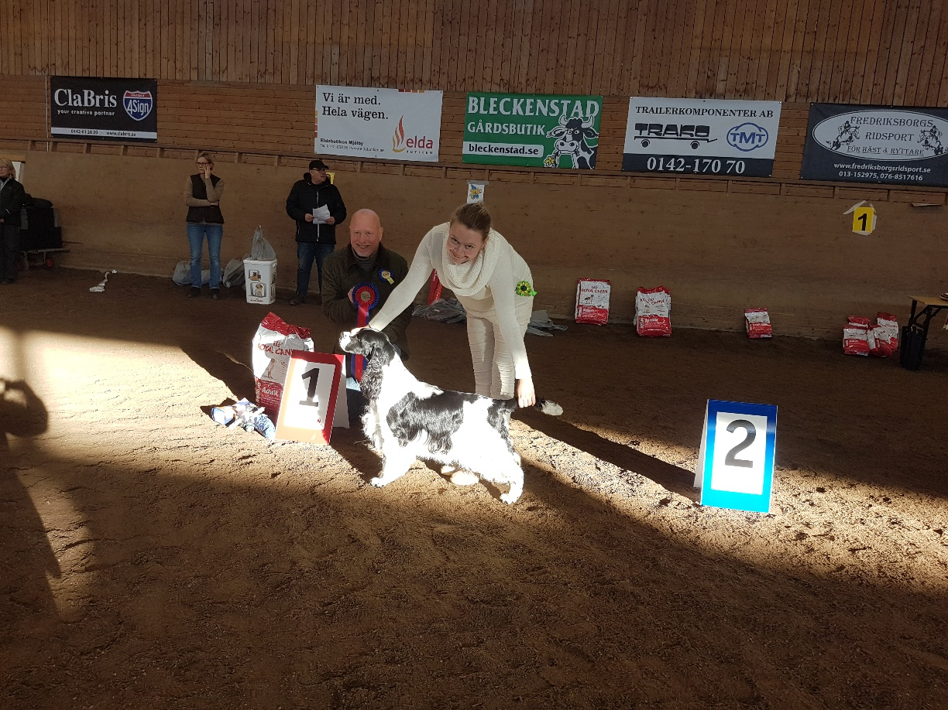

ENGELSK SPRINGER SPANIEL
SE U(U)CH Cloette's Love Zupreme,
Uppf Glantz Lotta, Broman Urban, Sundsvall
Ägare Hamilton Josefin, Hägersten

BIS UPPFÖDARGRUPP

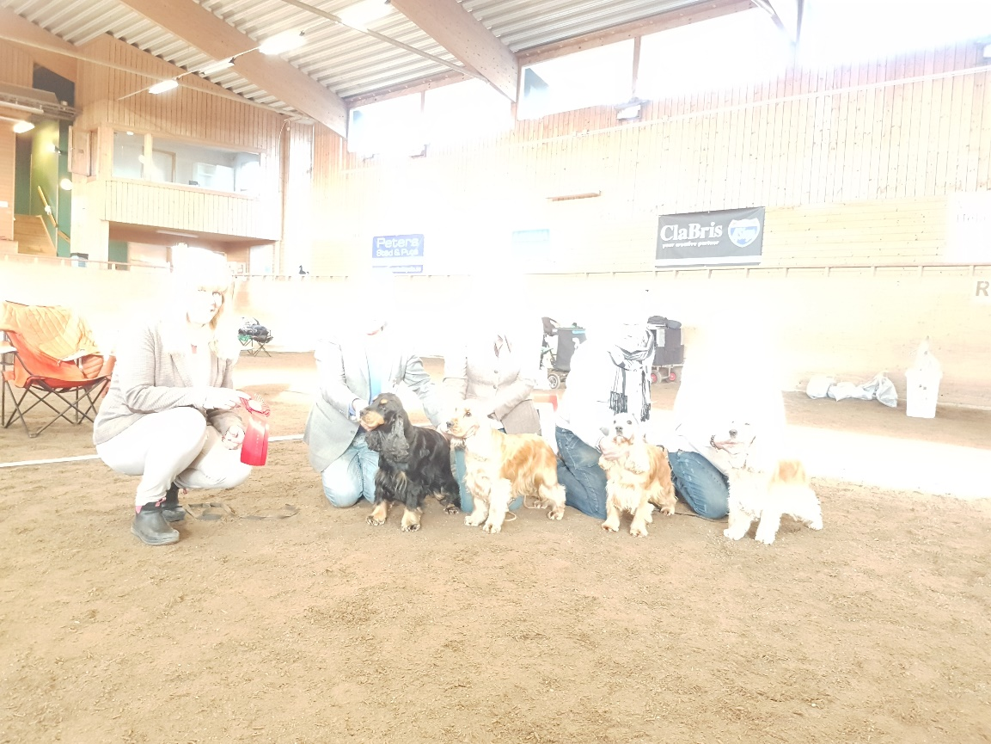

COCKER SPANIEL
Kennel Line Sam
Uppfödare: Lundborg Zaar Tord, Bredared

